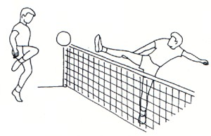
POZVÁNKA NA 19. ROČNÍK NOHEJBALOVÉHO TURNAJE TROJIC

Kde: Karlovice (sraz v Hostinci)
Kdy: 7. 7. 2012
Prezentace: 7.30 – 7.45 hod.
Startovné: 120Kč/osoba
Přihlášení: do 1. 7. 2012
osobně u Davida Žídka nebo Mariána Dzuruse
mailem – sokolkarlovice@gmail.com
Koná se za každého počasí, občerstvení zajištěno.

Přihláška na 19. ročník nohejbalového turnaje trojic
Název týmu: …………………………………………………………….
Jméno kapitána: ………………………………………………………
Počet hráčů: ………………………………
Podpis kapitána: …………………………

